Lớp: IT003.R17
BÁO CÁO KẾT QUẢ THỬ NGHIỆM
Thời gian thực hiện: 01/10 – 10/10/2026

Sinh viên thực hiện:
Họ và tên: Nguyễn Bảo Duy
MSSV: 25520428
Nội dung báo cáo:
- Tạo bộ dữ liệu ngẫu nhiêngồm 10 dãy, mỗi dãy khoảng 1 triệu số thực; dãy thứ nhất đã có thứ tự tăng dần, dãy thứ hai có thứ tự giảm dần, 8 dãy còn lại trật tự ngẫu nhiên;
- Viết các chương trình sắp xếp dãy theo các thuật toán QuickSort, HeapSort, MergeSort và chương trình gọi hàm sort của C++;
- Chạy thử nghiệm mỗi chương trình đã viết ở trên với bộ dữ liệu đã tạo, ghi nhận thời gian thực thi từng lần thử nghiệm
- Viết báo cáo thử nghiệm: kết quả thử nghiệm ở dạng bảng dữ liệu và dạng biểu đồ; nhận xét kết quả thực nghiệm; báo cáo nộp bằng file PDF
Toàn bộ các file liên quan cần được lưu trữ trên github (public) và ghi đường dẫn vào trong file báo cáo.

- Kết quả thử nghiệm
  - Bảng thời gian thực hiện
Dữ liệu | Thời gian thực hiện (ms)
Dữ liệu | Quicksort | Heapsort | Mergesort | sort (C++)
Dãy 1 (tăng) | 60.02 | 561.35 | 3122.4 | 159.7
Dãy 2 (giảm) | 77.18 | 546.84 | 3069.82 | 175.76
Dãy 3 | 213.98 | 602.64 | 3203.78 | 343.76
Dãy 4 | 213.53 | 602.1 | 3280.43 | 333.12
Dãy 5 | 223.48 | 609.46 | 3204.13 | 330.41
Dãy 6 | 215.2 | 595.23 | 3215.56 | 342.03
Dãy 7 | 217.73 | 601.35 | 3230.05 | 332.48
Dãy 8 | 215.17 | 614.43 | 3223.71 | 349.26
Dãy 9 | 223.05 | 1097.88 | 6667.5 | 336.35
Dãy 10 | 214.88 | 627.45 | 7310.46 | 337.98
Trung bình | 187.422 | 645.873 | 3952.784 | 304.085
  - Biểu đồ (cột) thời gian thực hiện
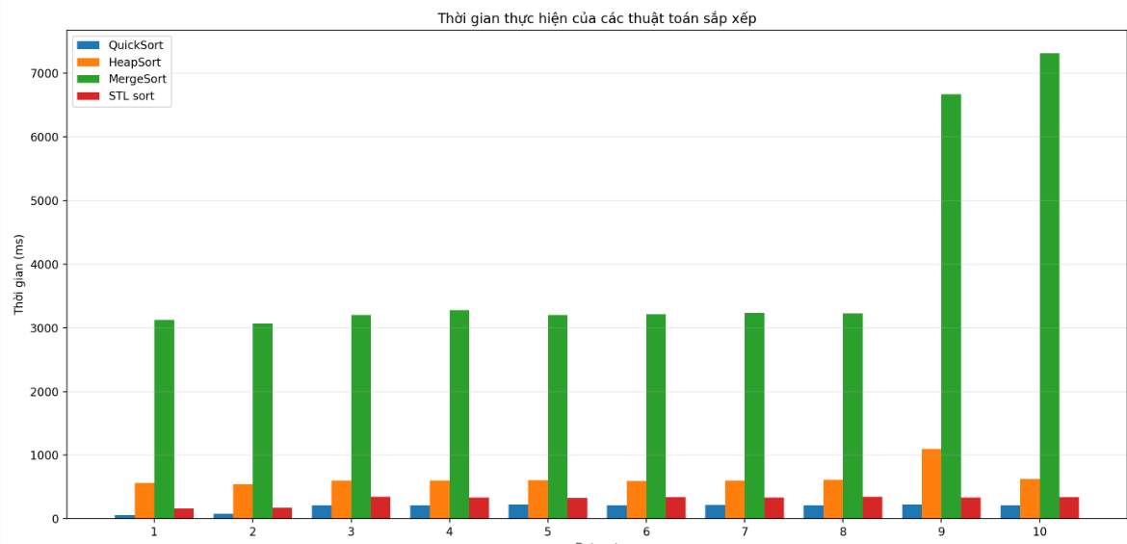
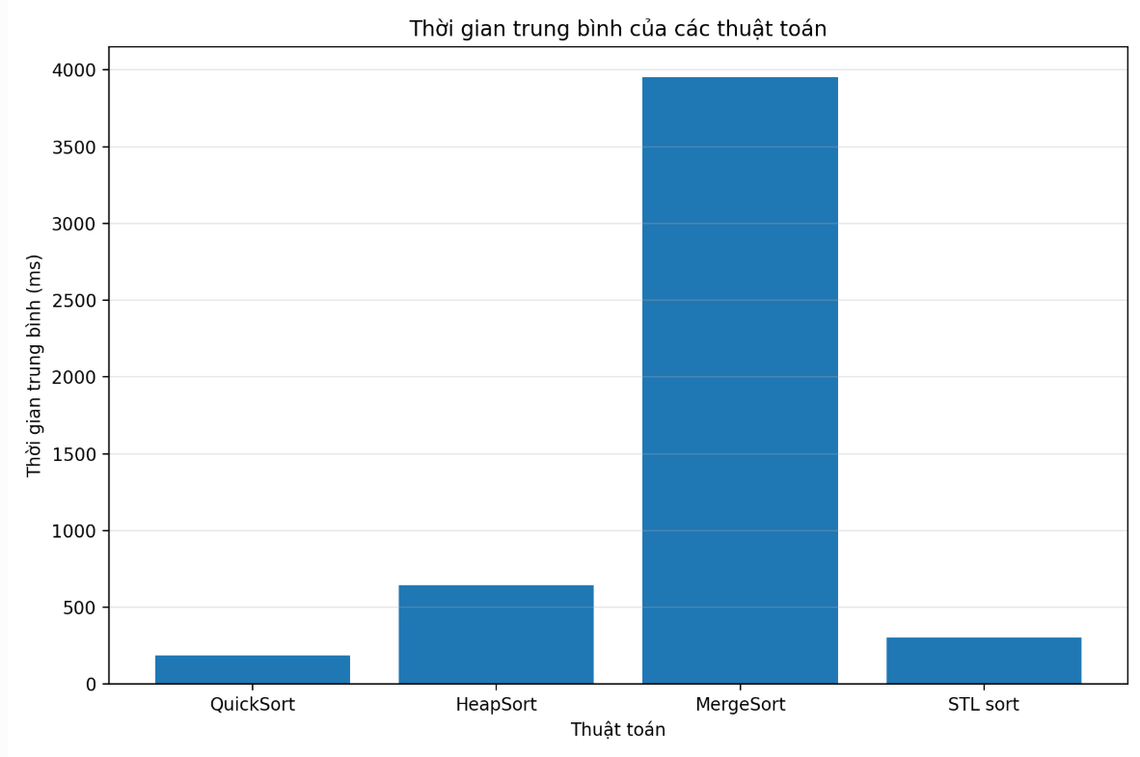
- Kết luận:
-Qua quá trình thực nghiệm trên 10 bộ dữ liệu, có thể nhận thấy thời gian thực hiện của các thuật toán sắp xếp có sự khác nhau rõ rệt.
QuickSort có thời gian chạy khá nhanh, thời gian trung bình là 187.42 ms. Đối với Dãy 1 và Dãy 2, dữ liệu đã được sắp xếp tăng dần và giảm dần nên QuickSort chạy nhanh hơn so với các dataset ngẫu nhiên.
HeapSort có thời gian trung bình là 645.87 ms, chậm hơn QuickSort và STL sort trong thực nghiệm. Thời gian chạy tương đối ổn định ở hầu hết các dãy
MergeSort có thời gian trung bình cao nhất, đạt 3952.78 ms. Đặc biệt, Dãy 9 và Dãy 10 có thời gian thực hiện rất lớn, lần lượt là 6667.50 ms và 7310.46 ms. Điều này cho thấy cách cài đặt MergeSort trong chương trình thực nghiệm hiện tại chưa đạt hiệu quả tốt.
STL sort có thời gian trung bình là 304.08 ms. Đây là hàm có sẵn của C++ và cho kết quả khá tốt, thời gian chạy ổn định đối với các bộ dữ liệu ngẫu nhiên.
Nhìn chung, trong thí nghiệm này, QuickSort có thời gian thực hiện nhanh nhất, tiếp theo là STL sort, HeapSort và cuối cùng là MergeSort. Kết quả cho thấy hiệu năng của thuật toán không chỉ phụ thuộc vào bản thân thuật toán mà còn phụ thuộc vào cách cài đặt và đặc điểm của dữ liệu đầu vào.

- Thông tin chi tiết – link github, trong repo gibub cần có

Link github:
https://github.com/25520428NguyenBaoDuy/IT003-ThucNghiemThuatToanSapXep

Số liệu chỉ mang tính minh họa

